
Informacja prasowa
Warszawa, 21 czerwca 2016 r.

Nowy design Galerii Morena
20 maja br. została otwarta dla klientów zmodernizowana Galeria Morena w Gdańsku. Zakończona rozbudowa i rekomercjalizacja była najważniejszą inwestycją firmy Carrefour w Polsce w 2016 roku. Temu unikatowemu projektowi towarzyszyły również liczne zmiany architektoniczne, opracowane przez biuro projektowe Arkon Studio oraz autorską pracownię Katarzyny Jeske-Jonkisz – Design Plus.
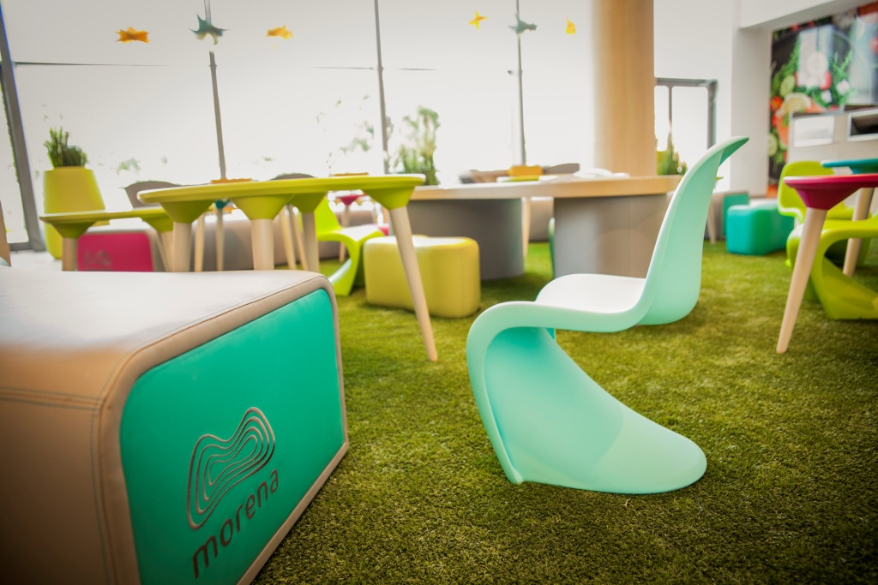Nowa Galeria Morena otworzyła dla klientów dodatkową kondygnację z ofertą handlową i rozrywkową. Na 1. piętrze mieści się m.in. plac zabaw Kinderplaneta oraz strefa restauracyjna. Jesienią do grona najemców dołączy również nowoczesne kino Cinema 3D. Dodatkową atrakcją jest zewnętrzny taras wypoczynkowy. Oferuje on niepowtarzalną strefę relaksu wśród naturalnej zieleni oraz pełni również rolę niewielkiego food courtu.
Zmodernizowana Galeria Morena to nie tylko wzbogacona oferta rozrywkowa, handlowa i odnowione wnętrza. To również nowy System Informacji Wizualnej, odświeżony parking oraz całościowe re-pozycjonowanie obiektu, zgodnie z którym Galeria Morena ma być miejscem przyjaznym rodzinom. W związku z tym obiekt został wyposażony w przytulny pokój dla rodziców oraz strefy rozrywki dla dzieci.
Wewnątrz Galerii Morena wprowadzono elementy wystroju nawiązujące do nadmorskiego krajobrazu - klienci odnajdą meble o opływowych kształtach i roślinność typową dla tego regionu. Dodatkowo, wnętrza zdobią liczne grafiki środowiskowe, które zostały zaprojektowane w nawiązaniu do kolorystki i kształtu nowego logo galerii.
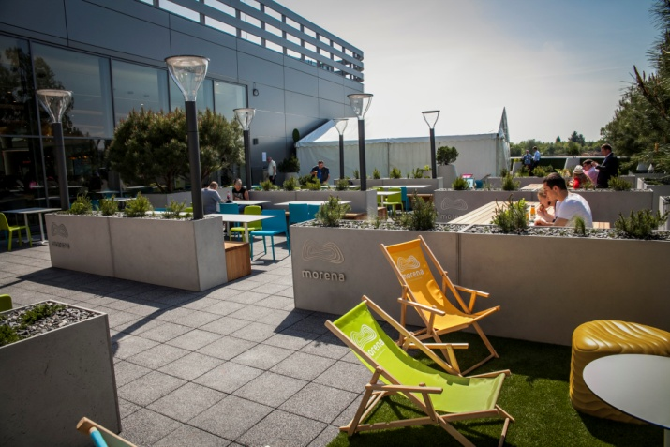
Elementy zewnętrzne i wewnętrzne małej architektury oraz dekoracji zostały wybrane z katalogów znanych światowych producentów (Pedrali, Actiu, Hay, Escofet, Vitra, Foscarini, Vondom). Dodatkowo wiele z elementów wyposażenia zostało specjalnie zaprojektowanych dla Galerii Morena i wykonanych przez małe, lokalne manufaktury. Wystroju dopełniają wyjątkowe produkty stworzone przez polskich projektantów. W pokoju rodzica jest to kultowy fotel RM58 Romana Modzelewskiego, a w strefach relaksu stojące lampy Genotyp autorstwa Tomka Rygalika. Za dostarczenie zarówno mebli katalogowych, jak i stworzonych na zamówienie, odpowiedzialna jest firma Marro.
- Chcieliśmy zaprojektować Galerię Morena tak, aby była miejscem dla rodzin i przyjaciół. Wszystkie elementy zostały dobrane w ten sposób, żeby doświadczenie płynące z robienia zakupów było jak najprzyjemniejsze – powiedział Ronan Martin, Wiceprezes Zarządu Carrefour ds. Ekspansji i Centrów Handlowych Carrefour Polska. – Mamy nadzieję, że przyciągniemy nowych klientów i pozytywnie zaskoczymy stałych. Zdecydowaliśmy się na modernizację Galerii Morena właśnie z uwagi na jej ugruntowaną pozycję wśród lokalnej społeczności i świetną lokalizację.
W wyniku rozbudowy obiekt zyskał ponad 13 000 m2 powierzchni najmu i obecnie to ponad 33 000 m2, mieszczące niemal 80 sklepów. Oprócz większej powierzchni handlowo-rozrywkowej, galeria oferuje również wiele innowacyjnych rozwiązań, takich jak specjalne interaktywne strefy rozrywki i bezpłatne wi-fi. Częścią inwestycji była również rozbudowa hipermarketu Carrefour.

Dodatkowe informacje
Carrefour Polska to właściciel i zarządca sieci 20 centrów handlowych o łącznej powierzchni ponad 230 000 GLA. Centra należące do firmy znajdują się w bardzo dobrych lokalizacjach w całym kraju
i oferują szeroką i zróżnicowaną ofertę najemców. Zgodnie ze swoją strategią Carrefour dokonuje dynamicznych inwestycji w rozbudowę i remodeling zarządzanych przez siebie obiektów.

O Carrefour
Carrefour Polska to multiformatowa sieć handlowa, pod szyldem której działa w Polsce ponad 800 sklepów w 5 formatach: hipermarketów, supermarketów, sklepów osiedlowych i specjalistycznych oraz sklepu internetowego. Carrefour jest w Polsce również właścicielem sieci 20 centrów handlowych o łącznej powierzchni ponad 230.000 GLA oraz sieci ponad 40 stacji paliw.
Carrefour Polska jest częścią Grupy Carrefour, która posiada 12 300 sklepów w 35 krajach. Grupa Carrefour jest siecią multilokalną, multiformatową i multikanałową, obsługującą codziennie 13 milionów klientów na całym świecie.
Polityka biznesu odpowiedzialnego społecznie Grupy Carrefour opiera się na trzech filarach: zwalczanie wszelkich form marnotrawstwa, ochrona bioróżnorodności oraz wsparcie dla partnerów firmy. Wszyscy pracownicy Carrefour Polska przyczyniają się do realizacji tej polityki poprzez programy: STOP Marnotrawstwu, Z miłości do Zdrowia oraz Różnorodność.

